 | 650000, Кемерово,  пр. Советский, 56, каб. № 210;  Тел. 365545;  Факс 366253 (для прессы);  E-mail: press-centr@fpok.ru;  www.fpok.ru
Михаил Махнев
Пресс-релиз №47 (5597) от 31.07.2025 г.
Ссылка на Федерацию профсоюзных организаций Кузбасса обязательна

Ключевые решения и планы на будущее
30 июля состоялось заседание Исполкома Федерации Независимых Профсоюзов России. Оно было посвящено подведению итогов коллективно-договорной кампании 2024 года, обсуждению правозащитной работы, кадровым вопросам и утверждению ряда важных положений.
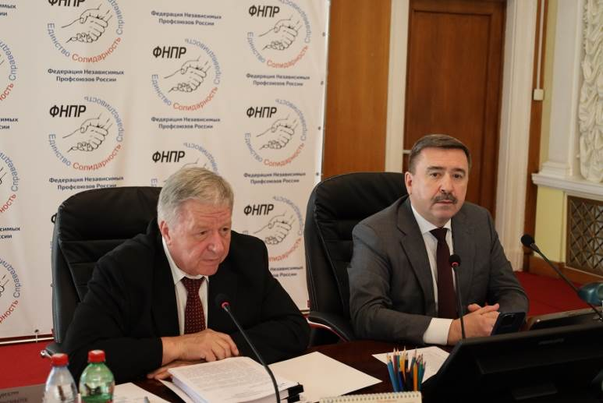
С докладом об итогах коллективно-договорной кампании 2024 года и задачах на предстоящий период выступил секретарь ФНПР – руководитель Департамента социально-трудовых отношений и социального партнерства Олег Соколов.
В 2024 году была проделана колоссальная работа по заключению и продлению соглашений на всех уровнях социального партнёрства:
-заключено Генеральное соглашение между общероссийскими объединениями профсоюзов, работодателей и Правительством Российской Федерации на 2024–2026 годы;
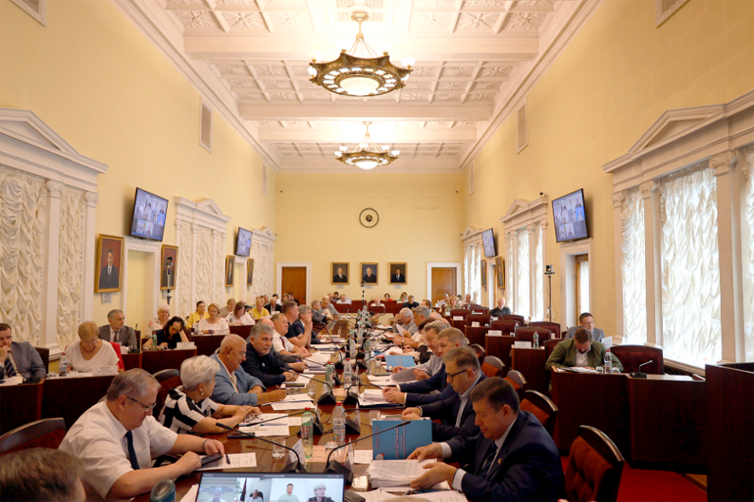
-подписаны два федерально-окружных соглашения в Уральском и Приволжском федеральных округах;
-заключено 19 новых отраслевых соглашений и 14 дополнительных соглашений на федеральном уровне;
-в 84 субъектах Российской Федерации действуют региональные трёхсторонние соглашения, при этом за отчётный период было заключено 24 новых соглашения;
-количество коллективных договоров остаётся значительным — 109 397; охват членов профсоюзов коллективными договорами и отраслевыми соглашениями на федеральном уровне составил 96,3%.
В 22 субъектах РФ региональными соглашениями установлен размер минимальной заработной платы, превышающий МРОТ. В ряде отраслевых и региональных соглашений закреплена индексация заработной платы не реже одного раза в год на величину, не меньшую, чем рост индекса потребительских цен. В некоторых отраслевых соглашениях установлена конкретная доля постоянной части заработной платы (тарифной ставки, оклада) в структуре заработной платы, что способствует стабильности доходов работников. Профсоюзы активно участвуют в работе межведомственных комиссий по противодействию формированию просроченной задолженности по заработной плате.
2025 год ставит новые вызовы: замедление экономики, дефицит кадров, особенно рабочих профессий, высокие кредитные ставки, что повышает риски задержек зарплат и банкротств. В этих условиях ключевыми задачами станут сохранение стабильности работы предприятий (организаций), поддержка отраслей, повышение зарплат опережающими темпами, развитие наставничества и защита трудовых прав, включая борьбу с невыплатами и обеспечение безопасности на производстве.
Особое внимание будет уделено расширению коллективно-договорного регулирования и вовлечению работников с нестандартной занятостью в систему социального партнёрства. Профсоюзы продолжат работу по предотвращению нарушений трудовых прав и укреплению гарантий для всех категорий работников.
С докладом о правозащитной работе членских организаций ФНПР в 2024 году выступил секретарь ФНПР – руководитель Правового департамента Яков Купреев. В 2024 году правозащитная деятельность велась по нескольким основным направлениям, включая контроль за соблюдением трудового законодательства, выявление противоправных действий работодателей, защиту прав работников и профсоюзных организаций в судах, а также консультационную и разъяснительную работу.
Правовые инспекторы провели более 36 тыс. проверок, выявив 344 тыс. нарушений трудового законодательства, выдано более 12 тысяч представлений об их устранении, из которых устранено 90%. Наиболее активными были профсоюзы образования, здравоохранения и транспорта. Совместно с прокуратурой проведено 1034 проверки, по результатам 158 работодателей привлечены к ответственности. В судах удовлетворено 90% исков, восстановлено на работе 142 человека, а 660 тыс. работников получили консультации.
В 2024 году профсоюзы также рассмотрели 124 тыс. жалоб, оказали 15 тыс. бесплатных юридических услуг и обеспечили защиту прав работников через суды и трудовые комиссии. Основные усилия были направлены на борьбу с нарушениями трудовых прав, восстановление на работе и правовое просвещение членов профсоюзов.
См. подробнее: https://fnpr.ru/events/novosti-chlenskikh-organizatsiy/ispolkom-fnpr-klyuchevye-resheniya-i-plany-na-budushchee.html

** *** **
ФНПР присоединилась к Соглашению о наблюдении за выборами 2025 года
30 июля Федерация Независимых Профсоюзов России присоединилась к Соглашению о сотрудничестве с Общественной палатой Российской Федерации. Цель Соглашения – объединение усилий гражданского общества для обеспечения прозрачности и законности избирательного процесса.
Документ подписан Председателем ФНПР Сергеем Черногаевым и предусматривает участие профсоюзов в общественном контроле за соблюдением избирательных прав граждан на выборах в Единый день голосования 14 сентября 2025 года.
Соглашение направлено на развитие партнерских отношений и реализацию ряда совместных мероприятий, включая:
- создание условий для участия профсоюзов в общественном наблюдении;
- проведение взаимных консультаций по вопросам наблюдения за голосованием;
- обмен опытом и аналитическими материалами;
- совместную информационно-разъяснительную работу в медиа – пространстве.
«Профсоюзы как часть гражданского общества готовы в полной мере участвовать в обеспечении открытости и легитимности избирательных процедур. Участие ФНПР в общественном наблюдении – это вклад в укрепление правовых гарантий избирателей и развитие институтов демократии», – отметил Сергей Черногаев.
Соглашение будет действовать до завершения избирательной кампании и определения официальных итогов голосования.
См. https://fnpr.ru/events/novosti-fnpr/fnpr-prisoedinilas-k-soglasheniyu-o-nablyudenii-za-vyborami-2025-goda-.html
** *** **
Цены на продукты хотят зафиксировать
В России разрабатывается законопроект, который вводит фиксированный диапазон цен на ряд продуктов питания. Документ предполагает создание специальной ценовой комиссии, которая будет определять перечень товаров, допустимые ценовые рамки и сроки действия этих ограничений, сообщает «Российская газета». В состав комиссии войдут представители министерств, отраслевых союзов и региональных властей.
Законопроект направлен на предотвращение резких колебаний цен на продовольствие и стимулирование инвестиций в сельское хозяйство. Производители будут обязаны продавать товары в рамках установленного диапазона, а торговые сети должны будут закупать не менее 80% продукции из утвержденного перечня по этим ценам.
Однако производители опасаются, что некорректно рассчитанный диапазон цен может привести к дефициту продуктов на полках магазинов. Исключение из действия закона составляют рынки, ярмарки, прямые продажи сельхозпроизводителей и регионы Крайнего Севера. Предполагается, что новые правила вступят в силу с 1 марта 2026 года.
См.: https://www.solidarnost.org/news/tseny-na-produkty-hotyat-zafixirovat.html

** *** **

Персональные стипендии Профсоюза работников здравоохранения РФ получат 48 студентов
В новом учебном году персональные стипендии Профсоюза получат 48 студентов. Все они — активные участники профсоюзной жизни, отличники и исследователи, которые демонстрируют высокий профессиональный и общественный потенциал.
Среди стипендиатов Профсоюза Анастасия Воронина, студентка 4 курса лечебного факультета КемГМУ.
Именная стипендия составит 3500 рублей в месяц и будет выплачиваться в течение всего учебного года. Каждый вуз мог выдвинуть одного номинанта — отбор проводили региональные организации Профсоюза на конкурсной основе.
— Мы стремимся поощрять молодых людей, которые не только учатся, но и проявляют себя как настоящие лидеры уже в стенах университетов. Стипендия — это признание их достижений и мотивация продолжать развиваться в профессии и в профсоюзной команде, — отметил председатель Профсоюза Анатолий Домников.
— Сегодня такие меры поддержки ценятся не только в студенческой среде, но и в профессиональной системе. Сейчас мы обсуждаем возможность увеличить число стипендий ЦК Профсоюза, за которые студентам будут начисляться дополнительные баллы при поступлении в ординатуру. Это предложение из Красноярской краевой организации сейчас активно прорабатывается, — рассказала начальник управления по связям с общественностью, работе с молодежью и международному сотрудничеству Ольга Жанкевич.
Вручение дипломов стипендиатов пройдет на торжественных церемониях по всей стране — с участием профсоюзных лидеров и руководства вузов.
См. https://przrf.ru/news/personalnye-stipendii-profsoyuza-poluchat-48-studentov.html

** *** **
О действующих мерах поддержки металлургов
Минпромторг для поддержки металлургов прорабатывает с банками и компаниями, накопившими долговую нагрузку в период высоких ставок, отсрочку платежей по кредитным обязательствам, реструктуризацию кредитного портфеля и неухудшение условий заимствования. Об этом сообщили ТАСС в пресс-службе Минпромторга РФ.
«С компаниями, накопившими свою долговую нагрузку в условиях повышенной стоимости заемного финансирования, мы прорабатываем с ключевыми банками – партнерами отсрочку платежей по кредитным обязательствам, реструктуризацию кредитного портфеля и неухудшение условий заимствования. Также совместно с Минфином России и ФНС рассматриваем возможность предоставления каникул по уплате налоговых и страховых платежей, а также НДПИ», – сказали в министерстве.
Там отметили, что последний яркий пример совместной работы по оптимизации задолженности – это антикризисная программа группы «Мечел», которая позволит компании сохранить устойчивость на рынке, объемы выпуска металлургической продукции, наработанные компетенции и занятость на предприятиях группы.
Кроме того, в Минпромторге подчеркнули, что в некоторых ситуациях отрицательный операционный поток предприятий связан не с высокой долговой нагрузкой, а в целом со снижением рентабельности производственных процессов. «В таких случаях мы помогаем снизить себестоимость выпуска металлопродукции. Например, совместно с ОАО «РЖД» решаем логистические сложности по перевозки металлопродукции», - сказали там.
Большая группа предприятий металлургической промышленности с непрерывным производственным циклом была включена в перечень организаций, осуществляющих работы, приостановка которых невозможна по производственно-техническим условиям, определяемых в соответствии с правилами недискриминационного доступа перевозчиков, что дает преимущества в доступе к инфраструктуре железнодорожного транспорта общего пользования, добавили в министерстве.
Там также уточнили, что в отрасли черной металлургии с помощью общесистемных механизмов СПИК и кластерной инвестиционной платформы поддержаны ключевые инвестиционные проекты на сумму свыше 600 млрд рублей. Кроме того, Минпромторгом в рамках механизма кластерной инвестиционной платформы в 2023-2024 годах поддержаны инвестиционные проекты с общим объемом вложений свыше 300 млрд рублей, направленные на импортозамещения широкого спектра металлопродукции из нержавеющих и специальных марок стали, добавили в министерстве.
См. https://www.gmpr.ru/news/novosti_otrasli/26864/

** *** **
Сохранить энергию для профсоюзной работы
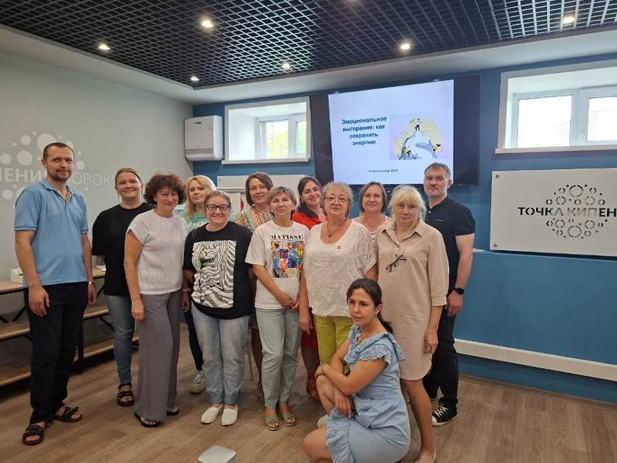
28 июля Учебно-методический центр Федерации профсоюзных организаций Кузбасса провёл в Новокузнецке семинар на актуальную тему «Эмоциональное выгорание: как сохранить энергию» для активистов и председателей первичных профсоюзных организаций Новокузнецкой городской организации Общероссийского профессионального союза работников госучреждений и общественного обслуживания.
Семинар, прошедший в коворкинг-центре «Точка кипения», провела Алина Атикова, внештатный преподаватель Учебно-методического центра ФПОК.
Сначала участники семинара провели самотестирование, определяя свою степень выгорания и собственные ресурсы.
Для социальных работников важно понимать, что выгорание – это не просто усталость, а:
- эмоциональное истощение – «нет сил сопереживать»,
- деперсонализация – циничное отношение к тем, кому помогаем,
- снижение достижений – чувство профессиональной несостоятельности.
Можно выделить три стадии выгорания: раздражительность («всё бесит»), цинизм («пусть сами разбираются») и апатия (безразличие к результату своей работы)
Вторая часть обучения была посвящена анализу причин и профилактики эмоционального выгорания у профсоюзных активистов. Ведущая совместно с участниками выполнила ряд несложных, но очень полезных упражнений. Для экстренного снятия стресса можно использовать дыхательную технику, приём «стоп-кран», умение говорить нет и защищать свои границы.
Далее ведущая поделилась эффективными техниками восстановления энергии («якорь спокойствия», «три победы дня», «копилка радости»). Плюсы и минусы методик и типичные кейсы разобрали в ходе общения в группах.
Заключительная часть семинара была посвящена организационным решениям, которые может предложить профсоюз для защиты от эмоционального выгорания: час тишины (без звонков), комната психологической разгрузки, составление личного плана и др.
** *** **
Обсудили важные вопросы
29 июля состоялось расширенное заседание профсоюзного комитета ППО «ЗапСиб» ГМПР.
Основные вопросы повестки дня:
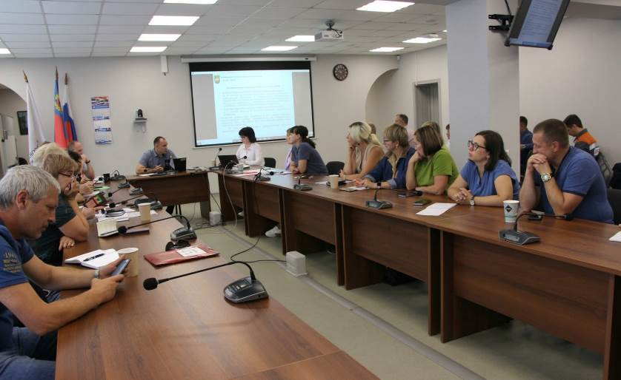
- Изменение структуры ППО «ЗапСиб» ГМПР, в рамках которого обсудили и приняли порядок и сроки внесения изменений в действующие структуры СПО.
- Особое внимание уделили новой системе ежемесячного премирования работников АО «ЕВРАЗ ЗСМК»: в третьем квартале 2025 года размер премии будет не ниже базового уровня (45%), кроме случаев нарушения требований охраны труда и трудовой дисциплины. За этот период будет проведен анализ отклонений от целевых значений и автоматизация сбора показателей.
См. https://vk.com/ppo.zapsib.gmpr

** *** **
Охрана труда – приоритет работы профсоюза
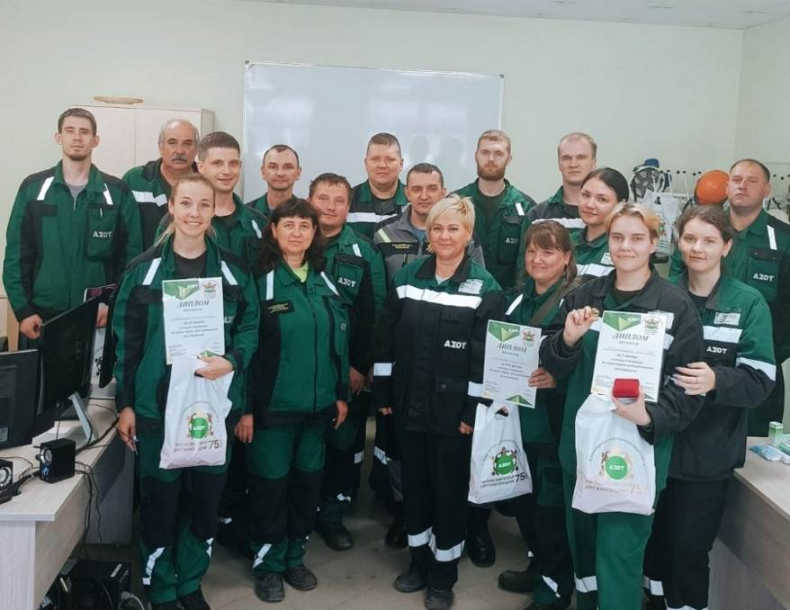
Профсоюз «Азота» наградил лучших уполномоченных по охране труда за 2 квартал.
В рейтинге 20 лучших лидирующие позиции заняли:
- Марина Вырвич, УЖТ – 40 баллов
- Артем Архандеев, КИПиА – 37 баллов
- Львинова Наталья, Управление качества – 35 баллов
- Анастасия Копылова, Управление качества – 35 баллов
Они получили дипломы и денежные премии от профсоюза.
Председатель профсоюзной организации завода Галина Золотова отмечает: «Работа уполномоченных по охране труда заключается не только в обходах и выявлениях недочетов. Некоторые профактивисты используют и творческий подход, чтобы увеличить интерес трудового коллектива к знанию и выполнению правил безопасности».
Так, например, по опыту коллег лидер 1 квартала уполномоченная по охране труда цеха Карбамида Ольга Жуланова среди работников СПП впервые провела конкурс-викторину по охране труда. В актовом зале корпуса 1100 участвовали 4 команды: технологический персонал, участок по ремонту; участок КИПиА; лаборатория № 2 УК.
Трудовой коллектив соревновался в теоретической тестовой проверке знаний, в практическом поиске нарушений охраны труда на рисунке, а также сотрудники продемонстрировали навык надевать противогаз. Кроме того, конкурсанты показали умение оказания первой помощи при различных травмах, реанимировали пострадавшего (манекена), а также отгадывали ребусы.
Команда лаборатории № 2 УК завоевала 1 место за наибольшее количество правильных ответов в викторине и наименьшее время, потраченное на надевание противогаза. Инженер Любовь Корниенко, лаборанты химического анализа Наталья Лавина и Ксения Резалюк получили грамоту и нагрудные значки предприятия «Я ЗА безопасный труд».
Конкурс-викторину по охране труда среди работников цеха Карбамида планируют сделать традиционной.
См. https://vk.com/azot_profsoyuz

** *** **
В России выросла медианная зарплата
Медианная заработная плата в России за апрель 2025 года составила 73,9 тыс. рублей, увеличившись за два года в 1,4 раза, следует из анализа РИА Новости данных Росстата.
Медианная зарплата характеризуется тем, что у половины работающих зарплата выше этого уровня, у другой половины - ниже.
В апреле 2025 года медианная зарплата в стране составила 73 871 рубль против 52 558 рублей двумя годами ранее.
Самая высокая медианная зарплата в России на производствах табачных изделий – 155,4 тысячи рублей. Чуть меньше она у сотрудников экстерриториальных организаций и органов – 135,2 тысячи рублей. В пятерку также входят работники сферы добычи полезных ископаемых (127,6 тысячи рублей), области информации и связи (125,6 тысячи) и финансовых и страховых компаний (118,3 тысячи).
Меньше всего медианная зарплата – в сферах образования (50,5 тыс. рублей), культуры, спорта, досуга и развлечений (51,9 тыс. руб.), здравоохранения и соцуслуг (56,1 тыс. руб.).
Обследование о распределении численности работников по размерам заработной платы проводится раз в два года по итогам апреля. Текущее исследование проводилось среди 95,4 тыс. организаций за исключением малого бизнеса. Численность работников в рамках исследования составила 28,4 млн человек.
См. https://ria.ru/20250731/zarplata-2032497292.html

